葫芦岛市八高中2015–2016学年度第一学期高三年级
第二次月考考试历史试题
答题时间：90分钟 总分数：100分
一、选择题（每小题2分。每题只有一个正确答案）
1．有先秦思想家认为，“君上之于民也，有难则用其死，安平则尽其力”。据此可知这位思想家强调
- 君主无为而治B．强化血缘等级 C．推行礼乐仁政D．实行严刑峻法
2．有学者评论战国时期某学派说：“他们都是些注重实践的政治家……他们认为贵族的存在已不合时宜……他们把商人和学者看作是可有可无或多余的人。”这一学派是
- 儒家B．道家 C．墨家 D．法家
3．秦汉以来儒家思想不断发展。下列属于吸收外来文化因素、阐释儒家思想的著作是
①《春秋繁露》 ②《四书章句集注》 ③《儒林外史》 ④《孔子改制考》
A．①② B．②④ C．①③ D．③④
4．理学家王阳明说：“士以修治，农以具养，工以利器，商以通货，各就其资之所近，力之所及者而业焉，以求尽其心，其归要在于有益生人(民)之道，则一而已……四民异业而同道。”在此，王阳明
A．重申传统的“四民”秩序 B．主张重新整合社会阶层
C．关注的核心问题是百姓生计 D．阐发的根本问题是正心诚意
5.明清时期，纂修族谱以尊崇人伦成为一种普遍的社会现象，名门望族、寒门小姓都以修谱为大事。这一现象反映出
A．宗族观念受到人口流动的冲击 B．宗族成为社会等级的表现形式
C．理学成为维系宗族的思想基础 D．先秦时期的宗法制度得以重建
6．李贽在《续焚书》中说：“是余五十以前，真一犬也。因前犬吠形，亦随而吠之。若问以吠声之故，正好哑然自笑而已。”以下四句话中与该观点一致的是
A．“人必有私，而后其心乃见；若无私，则无心矣。”
B．“咸以孔子之是非为是非，故未尝有是非耳。”
C．“谓见有长短则可，谓男子之见尽长，女子之见尽短，又岂可乎？”
D．“天下无一人不生知，无一物不生知，亦无一刻不生知。”
7．顾炎武说：“易姓改号，谓之亡国。仁义充塞，而至于率兽食人，人将相食，谓之亡天下……保国者，其君其臣肉食者谋之。保天下者，匹夫之贱，与有责焉耳矣。”对这段话理解正确的是
A．主张人人平等，平民都有参政权 B．提倡经世致用，反对空谈爱国
C．论证了儒家“仁义道德”的虚伪 D．否定传统的“忠君爱国”思想
8．著名学者周国平在《尊重生命》中有这么一句经典的名言：“热爱生命是幸福之本；同情生命是道德之本；敬畏生命是信仰之本。”人文精神强调人的价值要受到尊重即敬畏生命、尊重生命。下列观点与此相符的是（ ）。
A．“人是会说话的工具” B．“存天理，灭人欲”
C．“人是万物的尺度” D．“信奉圣经，献身上帝”
9．苏格拉底被誉为“西方的孔子”，他对知识的看法与智者学派的不同点是（ ）
A．提出“知识即力量” B．认为“感觉即知识”
C．认为知识是道德行为的基础 D．认为最高的知识就是对“美”这个概念的理解
10．恩格斯说：“意大利是一个典型国家，自从现代世界的曙光在那里升起的那个时代以来，它产生过许多伟大人物。”这里的“现代世界曙光”是指（ ）
A．启蒙运动 B．新航路开辟 C．文艺复兴运动 D．智者运动
11．人文主义在西欧经历了萌发、复兴和发展的历程。下列各项中，符合文艺复兴时期人文主义特征的是（ ）。
A．人的感觉是判定一切的准绳 B．挑战以教皇为首的宗教权威
C．宣扬人性解放和思想自由 D．提出了资产阶级的政治构想
12．有人质问某人：“这些是你的书吗？你会撤销你的主张吗？”这人坚持：“我只接受《圣经》的权威和自己良心的约束，我不能撤回我写的任何东西，因为我的良心是跟随着《圣经》的，而昧着良心做事既不稳妥，也不正确。”这段对话最有可能是（ ）。
A．薄伽丘与意大利贵族 B．但丁与罗马教皇
C．马丁·路德与罗马教廷的官员 D．苏格拉底与雅典的大陪审团
13．莎士比亚的戏剧深刻反映了他的什么思想（ ）。
A．现实主义 B．理性主义 C．人文主义 D．浪漫主义
14．马丁·路德在《九十五条论纲》中阐述了基督教徒有权读《圣经》和理解《圣经》，人人都可以直接与上帝沟通，这种思想的社会效果是（ ）。
A．将人们从宗教迷信中解放出来 B．动摇了上帝在人们心中的地位
C．从神学角度论证了人的自由和独立性D．天主教势力在西欧各国荡然无存
15．有人认为，牛顿发现了自然界的 “三大定律”，西方先哲们也在人类社会发现了“三大定律”：第一，人是社会的中心；第二，个人利益是治理社会的基础；第三，任何政府唯一的宗旨就是保护人民创造财富和享受幸福的自由。其中第三大定律指的是（ ）。
A．三权分立 B．社会契约论 C．天赋人权 D．人民主权
16．法国学者维吉尔·比诺说：“当人们翻阅18世纪法国思想家、经济学家撰写的作品、游记或报刊文章时，会惊讶地发现中国的名字是如此频繁地出现，激起了那么多的赞誉之词。”上述现象出现主要是因为（ ）。
A.儒家思想的某些主张和启蒙思想家的主张产生了共鸣
B．中国四大发明对法国大革命产生重要影响
C．西方传教士热衷于传播中国文化
D．中法两国之间的经济、文化交流非常频繁
17．下列对“师夷长技以制夷”这一主张理解正确的是( )
①向西方学习，寻求强国御侮之道 ②仍然以天朝上国自居 ③其中的“技”重点是指军事技术 ④开始认识到西方船坚炮利的先进
A．①②④ B．①③④ C．①② D．①②③④
18．郑观应在《盛世危言》中提出：“欲自强，必先致富；欲致富，必首在振工商；欲振工商，必先讲求学校，速立宪法，尊重道德，改良政治。”这说明以他为代表的部分早期维新派已经( )
A．与儒家学说的传统文化决裂 B．倡导学习西方的价值观念
C．注意到西方政治制度的先进性 D．力主实行维新变法
19．“君为主，则必尧舜之君在上，而后可久安长治；民为主，则法制多纷更，心志难专一。究其极，不为流弊。惟君民共治，上下相通，民隐得以上达，君惠亦得以下逮。”根据材料和所学，判断这段文字的作者是( )
A．魏源 B．王韬 C．宋教仁 D．胡适
20．前期的新文化运动与资产阶级改良派、革命派的思想相比，就其作用而言，主要“新”在( )
A．传播了资产阶级民主平等思想 B．较为彻底地批判了封建思想
C．绝对肯定了西方文化的进步性 D．深入研究和传播了马克思主义
21．“所谓立宪政体，所谓国民政治，果能实现与否，纯然以多数国民能否对于政治，自觉其居于主人的主动的地位为唯一根本之条件。”这反映陈独秀提倡新文化运动的根本出发点是( )
A．传播西方进化论与人性思想 B．打击袁世凯尊孔复古行径
C．抨击立宪道路号召暴力革命 D．批判封建思想唤醒民众觉悟
22．列宁在辛亥革命后指出，孙中山的思想首先是同 “防止资本主义的愿望结合在一起的”。列宁具体指的是孙中山的( )
A．民族主义思想 B．民权主义思想 C．民生主义思想 D．国民革命思想
23．新中国成立后，毛泽东思想得到进一步发展。下列对《论十大关系》的理解正确的是( )
A．它是对社会主义建设道路进行的一次正确探索
B．它解决了在中国确立社会主义制度的理论问题
C．它成为顺利进行社会主义改造的伟大战略方针
D．它使中国由新民主主义社会向社会主义社会转变
24．中国革命成功的关键在于把马克思主义普遍真理与中国社会具体情况相结合。下述毛泽东的革命斗争策略中，与此认识相吻合的有( )
①重视农村根据地建设 ②重视调动农民的积极性 ③重视共产国际的指导 ④重视工农运动有机结合
A．①②③ B．①②④ C．①③④ D．②③④
25．对右边“世界资本主义工业生产发展图”理解正确的是
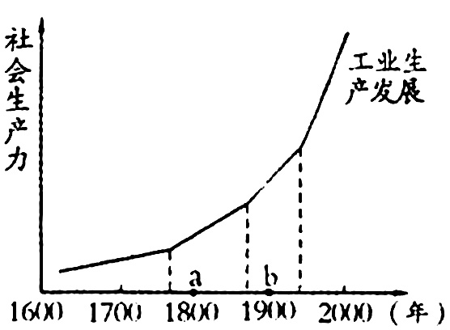
①a处对应的历史时期，英国主要使用的工业能源是煤
②a处对应的历史时期，资本主义世界市场最终形成了
③b处对应的历史时期，电力作为新能源得到广泛的运用
④b处对应的历史时期，电话、电报等通讯工具发展迅速
A．①②③ B．①③④ C．②④ D．①②③④
26.阅读材料：下表中从甲到乙的变化反映的历史过程是
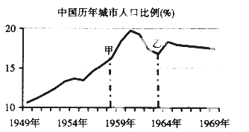
A.从国民经济恢复到“一五”计划B.从“一五”计划到“大跃进”
C.从“大跃进”到国民经济调整 D.从国民经济调整到“文革”发动
27.西周时期，‘宗’原先握有的那些权渐渐于无形中转移给了‘君’,而成为‘君有合族之道“，君权既吞并了宗权，于是形成君不见宗的”有君无宗状态“。对此理解正确的是
A.君权与宗权合并,形成了中央集权体制 B 扩充以君权为中心的宗法封建制
C.周天子的权威得以强化,宗法制消亡 D.分封制度随着君权的加强而消弭
28.造成下表银行分布状况变化的主要原因是： 1925——1934年中国银行分布简表(单位:家)
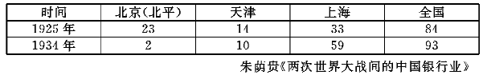
A.全国经济重心的南移 B. 日本全面侵华战争的爆发
C.全国政治中心的南移 D.世界经济危机的冲击
29、据《新唐书》、《资治通鉴》记载，永徽五年(654年)，武则天产下长女安定思公主，王皇后来看望。她走后，武则天掐死公主，嫁祸于王皇后。为上位掐死亲闺女，这个桥段在历史上颇有争议，比如成书于五代的《旧唐书》只记载有小公主的暴卒。结合材料，下列表述恰当的是：
A．“为上位掐死亲闺女”体现了宗法观念的逐步淡化
B．“桥段在历史上颇有争议”体现对待历史人物的两面性
C．武则天后宫的争宠上位侧面反映了皇权的强化
D．历史记载缺乏有力证据，不宜过度依赖
30.探讨地方史与国家大历史之间的联系是历史研究的视角之一。下列对近现代四川地方史事解读正确的
 | 四川史事 | 史事解读
A | 1910年，《蜀报》第四期刊载吴虞《辩孟子辟扬墨之非》一文，为四川最早反对封建专制和儒家学说的文章 | 《蜀报》大力宣传维新变法思想，  促进了社会思想解放
B | 1911年9月30日，同盟会员吴从周等率蜀北民军攻下广安城，结束清朝对广安的统治 | 四川革命党人积极响应武昌起义，  脱离清政府统治
C | 1937年12月1日，国民政府正式移驻重庆，所属中央各部于大溪沟、上清寺等地办公。 | 淞沪会战失利，南京受到侵华日军威胁，  是迁都重庆主要因素。
D | 1952年7月1日，新中国自行修建的第一条铁路——成渝铁路全线通车。 | “一五”计划取得的重大成就之一，  有利于西部地区的发展。

二、材料解析题（共30分）
31阅读下列材料，回答问题。（16分）
材料一 为改变西汉前期的主流价值观，树立忠孝风尚，汉武帝把以前的举孝廉制度化。《汉书·武帝纪》记载：“今诏书昭先帝圣绪，令二千石举孝廉，所以化元元，移风易俗也。不举孝，不奉诏，当以不敬论。不察廉，不胜任也，当免。”汉武帝又大力提倡儒学，把五经教育官方化，在中央设五经博士，为博士官置弟子五十人，复其身；地方上，汉武帝也推广文翁的做法，各郡国都设立学官，教授儒学，宣扬忠孝之道。 ——摘编自陈辉《秦汉社会主流价值观的转变及其借鉴意义》
- 据材料一概括西汉前期的主流价值观，其宣扬的途径以及作用。（6）

材料二 中国古代货币简表
发展阶段 | 时间 | 标志
由杂乱形状向规范形状的演变 | 秦代 | 秦统一使用圆形方孔钱
由地方铸币向中央铸币的演变 | 汉武帝时 | 中央统一铸造五铢钱
由文书重量向通宝、元宝演变 | 唐高祖时 | 统一铸造“开元通宝”钱
由金属铸币向纸币交子的演变 | 宋代 | 纸币交子在四川地区诞生
（2）据材料二和结合所学知识，分别说明秦、宋两代货币演变的原因。(4分)

材料三：1978年，美国政府颁布了《政府官员行为道德法》，1989年，又修订为《道德改革法》。它规定：总统、副总统、国会议员、联邦法官以及行政、立法和司法三大机构的工作人员，必须如实填写财产，由新成立的道德署收存，总审计长负责审查。若存在灰色收入，就会被治罪。财产报告向全社会公开，任何人都可以查阅。 ——刘植荣《外国公务员如何公示财产》
（3）据材料三和所学知识，概括美国财产公示制度能成功推行的原因。（6分）

32．家训宗规伦理以儒家思想为主体，通过家国意识同构，旨在实现社会和谐，体现了民族传统道德思想与规范。阅读下列材料：（24分）
材料一 有子（孔子弟子）曰：“孝弟（悌）也者，其为仁之本与！”
——《论语·学而》
材料二 约之二：吾族务要恪遵祖训，以伦理为纪纲，父慈子孝，兄友弟恭，夫妇和顺；一家雍睦（和睦），端由于此。即同宗相处，须要安分守己，尊莫凌卑，强莫欺弱；卑幼者不许冒犯长上，富贵者宜怜穷困。循规蹈矩，宗族称孝，乡党称弟（悌）。
——何兹全《中国文化六讲·训约十四条》
材料三 宣圣谕。圣谕曰：“孝顺父母，尊敬长上，和睦乡里，教训子孙，各安生理，毋作非为。”此六事乃太祖高皇帝（朱元璋）曲尽做人的道理，件件当遵守。能遵守的便是好人。有一件不曾遵守便是恶人。愿我一族长幼会集祠（堂） 中，敬听宣读，悉心向善，皆作好人，有过即改，共为盛世良民，贻子孙无穷福泽。
——明《虎墩崔氏族谱·族约》
请回答：
（1）据材料一，指出仁的根本是什么？结合所学知识，列举春秋战国时期儒家有关仁的政治主张。（6分）

（2）历代许多家训体现了以仁为核心的儒家伦理。据材料二，归纳儒家伦理的主要内容。（6分）

（3）儒家的伦理思想深刻影响中国社会。据材料三，指出明代统治者与民众对儒家伦理所持的态度及其各自的做法。（6分）

（4）综合上述材料和所学知识，概括儒家伦理在中国历史上所起的积极作用。（6分）

答案：

DDBDC BDCCC CCCCB ABCBB DCABB CBCDC

31、（1）【答案】（1）价值观：忠孝之道。（1分）
途径：改革选官制度，将孝廉作为选官的主要标准制度化；建立起中央到地方的教育系统，宣扬忠孝之道。（2分）
作用：有利于加强专制主义中央集权，维护国家统一；儒家思想成为正统思想，确立了在中国传统文化中的主流地位。（3分，如答出有利于学校教育的发展可给1分，总分不超过3分。）
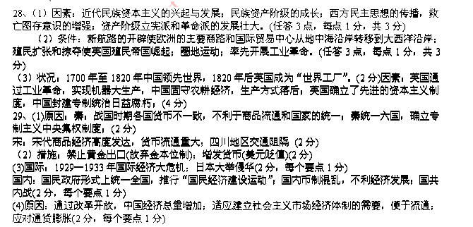
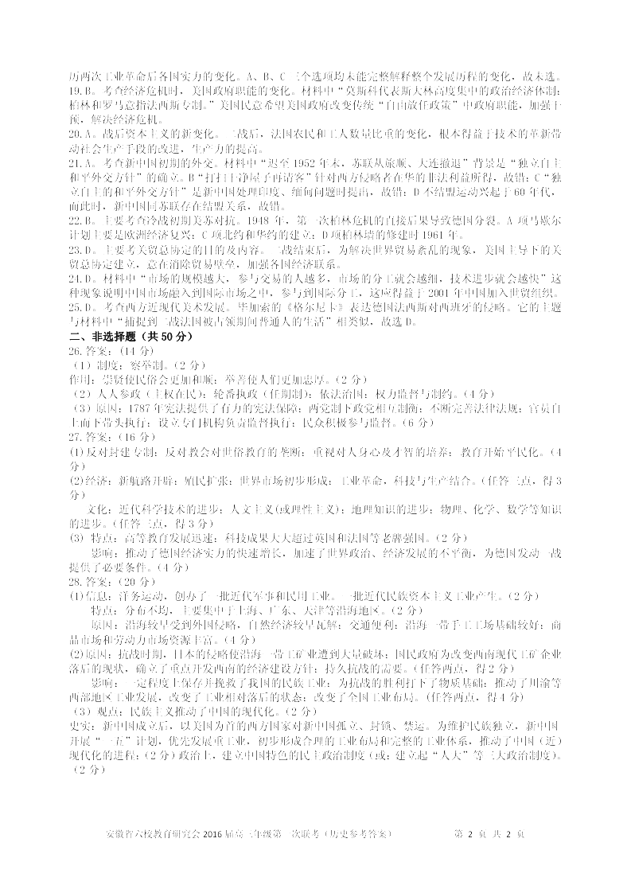

32、（1）根本：孝悌。政治主张：为政以德（以德治民或德治）；实施仁政。
（2）主要内容：家庭和睦；宗族团结；乡里和谐。
（3）态度：尊 崇儒家伦理。
做法：统治者提倡；民众遵守。
（4）积极作用：维系家庭家族和睦；维护政治、社会稳定；传承民族道德，影响思想文化发展。

